四川省水利规划研究院
关于报送《安岳天然气清洁能源（氢能）
产业园水土保持区域评估报告(2021～2025年)》
技术审查意见的报告

水利厅：
根据水利厅工作安排，我院于2022年8月12日组织专家及有关单位对安岳天然气清洁能源（氢能）产业园进行了现场踏勘。2022年9月29日在成都主持召开了《安岳天然气清洁能源（氢能）产业园水土保持区域评估报告》（以下简称《评估报告》）第一次技术审查会，结论为不通过。2022年11月28日在成都主持召开了《安岳天然气清洁能源（氢能）产业园水土保持区域评估报告》（以下简称《评估报告》）第二次技术审查会。参加会议的有资阳市水务局、安岳县水务局，建设单位四川安岳经济开发区管理委员会，主体设计单位中交城市规划研究院有限公司，《评估报告》编制单位中水环球（北京）科技有限公司等单位的代表和特邀专家。
会议期间，专家组和与会代表听取了编制单位的汇报，审阅了有关资料并进行了深入讨论，形成初步意见。会后，报告编制单位根据专家意见对《评估报告》进行了修改完善，提交了评估报告（报批稿），专家组对报告内容进行了复核，经我院研究，基本同意该《评估报告》，现将技术审查意见予以呈报。

附件：1.《安岳天然气清洁能源（氢能）产业园水土保持区
域评估报告(2021～2025年)》技术审查意见
2.《安岳天然气清洁能源（氢能）产业园水土保持区
域评估报告》技术审查会专家签到表

四川省水利规划研究院
2023年5月9日

附件1

《安岳天然气清洁能源（氢能）产业园
水土保持区域评估报告(2021～2025年)》
技术审查意见

安岳天然气清洁能源（氢能）产业园（简称园区）位于安岳县通贤镇安宁村和八里村，四至范围：东至G247，西至山佛岩东山脚，南至通贤场镇，北至大坡北山脚。园区以天然气制氢、天然气储能、天然气综合利用（绿色化工）、新材料产业为主。“五通一平”工程及公共基础服务设施由园区管理机构四川安岳经济开发区管理委员会负责实施。
园区规划总用地面积253.12公顷，包括已建和未建园区。规划挖填土石方总量503.74万立方米，其中挖方总量251.87万立方米，填方总量为251.87万立方米；规划红线范围内设表土堆场1处、土石方中转场1处。
本次评估时段为2021年～2025年，设计水平年确定为2026年。
园区整体为丘陵地貌，海拔高程在292.82～399.36米之间。气候类型属亚热带湿润季风性气候区，多年平均气温17.6℃，多年年均降水量970.4毫米。土壤类型主要为水稻土和紫色土，植被类型属中亚热带常绿阔叶林，现状林草覆盖率43.5%。园区属西南紫色土区，土壤侵蚀表现为微度水力侵蚀。园区所在的安岳县属嘉陵江及沱江中下游国家级水土流失重点治理区。
2022年8月12日我院组织专家及有关单位对安岳天然气清洁能源（氢能）产业园进行了现场踏勘。根据现场情况专家提出修改意见，编制单位修改后，2022年9月29日在成都主持召开了《安岳天然气清洁能源（氢能）产业园水土保持区域评估报告》（以下简称《评估报告》）第一次技术审查会，结论为不通过。2022年11月28日，我院组织有关单位和专家在成都市对《安岳天然气清洁能源（氢能）产业园水土保持区域评估报告》（以下简称《评估报告》）开展了第二次技术审查。参加技术审查工作的有资阳市水务局、安岳县水务局，园区管理机构四川安岳经济开发区管理委员会，规划设计单位中交城市规划研究院有限公司，评估报告编制单位中水环球（北京）科技有限公司等单位的代表和特邀专家，成立了技术审查专家组。与会代表和专家观看了园区图片和影像资料，听取了园区管理机构关于园区规划及建设情况介绍、编制单位关于评估报告主要内容的汇报。经现场踏勘、质询交流与专家评议，专家组建议通过技术审查。
经我院研究，该评估报告基本符合水土保持法律法规、技术标准及有关文件的规定，基本同意该报告，技术审查意见如下：
一、园区规划方案水土保持分析与评价
（一）基本同意园区规划方案水土保持制约性因素的分析与评价。园区属于嘉陵江及沱江中下游国家级水土流失重点治理区，同意《评估报告》提出的提高水土流失防治目标值、水土保持措施防治等级与标准等。
（二）基本同意园区规划总体布局水土保持分析评价。园区规划各区块的功能定位、土地利用规划、平面和竖向布置、建设特点和建设时序等方面基本符合水土保持法规、规范和标准要求。
（三）基本同意表土资源及土石方综合利用方案。基本同意表土堆放场、土石方中转场选址与规划布局方案。
二、水土流失防治责任范围
同意《评估报告》提出的水土流失防治责任范围，园区水土流失防治责任范围共253.12公顷。
三、水土流失分析与预测
（一）基本同意园区水土流失现状分析及园区规划实施水土流失影响因素分析。
（二）基本同意土壤流失量分析与预测、水土流失危害分析结果和指导性意见。施工期为水土流失防治和监测的重点时段。
四、水土流失防治目标
（一）区域水土流失控制性目标为：土石方合理利用不外弃，扰动范围应严格控制在永久占地范围内，确保无裸露地表，表土资源应全部得到保护和利用，防护采取工程与植物措施结合的综合生态防护措施。
（二）基本同意《评估报告》确定的水土流失防治标准执行西南紫色土区一级标准及据此拟定的园区综合防治指标值。设计水平年水土流失防治目标为：水土流失治理度97%，土壤流失控制比1.0，渣土防护率92%，表土保护率92%，林草植被恢复率97%，林草覆盖率25%。
五、水土流失防治方案
（一）同意将水土流失防治区划分为近期规划区、远期规划区、表土中转场区、土石方中转场区、施工场地区，共5个一级区。其中，近期规划区划分为已建区和待建区2个二级区，再将已建区划分为工业与仓储区、公共管理与服务区2个三级区，待建区划分为工业与仓储区、公共管理与服务区、道路与交通区3个三级区。
（二）基本同意水土保持措施总体布局。防治措施体系符合园区实际，总体防治思路明确，达到了工程措施、植物措施和临时措施的有机结合。
（三）基本同意防治分区水土保持措施体系及布设。基本同意分区防治措施布设及各项防治措施的等级与标准。
由于园区无法避让嘉陵江及沱江中下游国家级水土流失重点治理区，根据《水土保持工程设计规范》（GB 51018-2014），表土堆场及土石方中转场级别均为5级，其拦挡工程级别确定为4级，截排水设计暴雨重现期为5年一遇；覆土厚度为0.20~1.20米；工业与仓储区、公共管理与服务区、道路与交通区植被恢复与建设工程设计标准执行1级，表土中转场区、土石方中转场区、施工场地区植被恢复与建设工程设计标准执行3级；临时排水沟设计暴雨重现期为5年一遇。
（四）基本同意分区措施布设方案及水土保持措施布设要求。分区分部位布设相应的拦挡、土地整治、防洪排导、临时防护、植被建设、表土保护等措施，满足园区综合防治水土流失需求。
（五）同意水土保持措施实施时序和安排。
六、水土保持监测
基本同意水土保持监测时段、内容和方法。区域主要采用遥感监测，调查监测与定位观测相结合的方法。监测重点区域为待建区、表土中转场区、土石方中转场区、施工场地区。
七、水土保持投资估算
基本同意水土保持投资估算编制依据、方法和成果。基本同意园区建设期水土保持总投资3867.44万元。园区总占地253.12公顷，根据已缴纳水土保持补偿费10.679万元，相应扣除计征面积6.95公顷，本次水土保持补偿费计征面积246.17公顷，计征标准1.3元/平方米，共计320.021万元（其中园区五通一平、公用基础设施等项目应缴纳71.513万元，入园企业应缴纳248.508万元）。
八、水土保持效益分析
基本同意水土保持效益分析。评估报告确定的水土保持措施体系实施后，林草植被恢复面积72.52公顷，可减少水土流失量为7476吨，园区水土流失可基本得到有效治理和控制，生态环境得到保护和恢复。
九、水土保持管理
基本同意《评估报告》提出的水土保持管理措施及要求。提出的组织管理、后续设计、监测、监理、水土保持设施验收等水土保持管理要求基本符合现行规定。四川安岳经济开发区管理委员会作为园区监督管理单位，负责园区“五通一平”工程及公共基础服务设施，并督促后续入驻园区的建设项目水土保持方案实行承诺制管理，依法缴纳水土保持补偿费和开展水土保持设施自主验收。
综上所述，专家组认为该《评估报告》符合水土保持法律法规、技术规程规范和标准及有关文件的规定，可上报审批。

本技术审查意见仅限于生产建设项目水土流失预防和治理范畴。因之发生的相关赔偿、补偿，由生产建设项目法人负责。

附件2
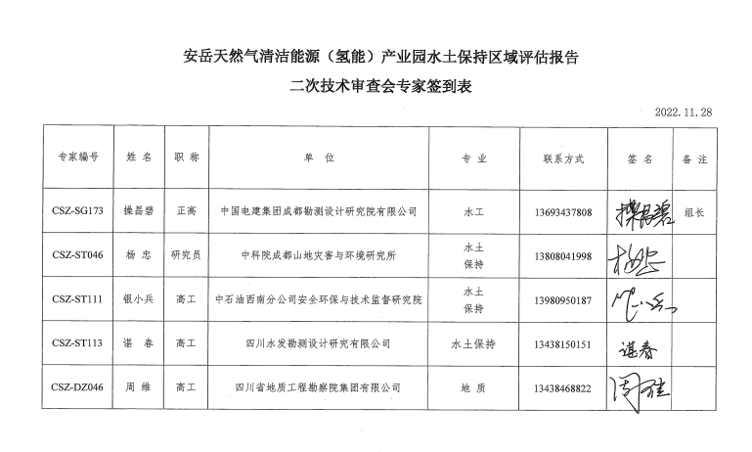

四川省水利规划研究院办公室 | 2023年5月9日印发

